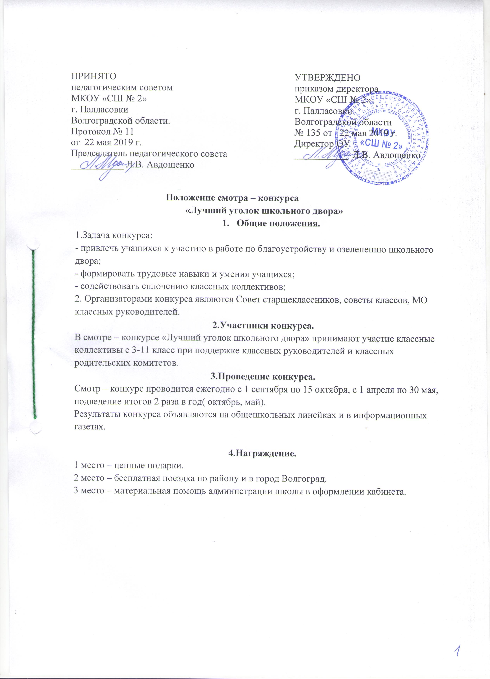

ПРИНЯТО  педагогическим советом  МКОУ «СШ № 2»  г. Палласовки  Волгоградской области.  Протокол № 11  от 22 мая 2019 г.  Председатель педагогического совета  ___________ Л.В. Авдощенко | УТВЕРЖДЕНО  приказом директора  МКОУ «СШ № 2»  г. Палласовки  Волгоградской области  № 135 от 22 мая 2019 г.  Директор ОУ  ___________ Л.В. Авдощенко

Положение смотра – конкурса
«Лучший уголок школьного двора»
- Общие положения.
1.Задача конкурса:
- привлечь учащихся к участию в работе по благоустройству и озеленению школьного двора;
- формировать трудовые навыки и умения учащихся;
- содействовать сплочению классных коллективов;
2. Организаторами конкурса являются Совет старшеклассников, советы классов, МО классных руководителей.
2.Участники конкурса.
В смотре – конкурсе «Лучший уголок школьного двора» принимают участие классные коллективы с 3-11 класс при поддержке классных руководителей и классных родительских комитетов.
3.Проведение конкурса.
Смотр – конкурс проводится ежегодно с 1 сентября по 15 октября, с 1 апреля по 30 мая, подведение итогов 2 раза в год( октябрь, май).
Результаты конкурса объявляются на общешкольных линейках и в информационных газетах.

4.Награждение.
1 место – ценные подарки.
2 место – бесплатная поездка по району и в город Волгоград.
3 место – материальная помощь администрации школы в оформлении кабинета.

